Советуем прочитать

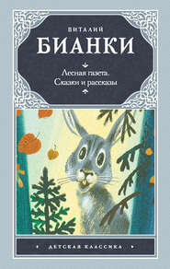
В книгу замечательного писателя-натуралиста Виталия Валентиновича Бианки вошли: «Лесная газета» (в сокращении), сказки и рассказы.

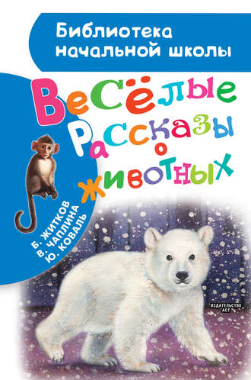
В книгу «Весёлые рассказы о животных» вошли три истории про диких зверей, живущих рядом с человеком, – обезьянку, белого медвежонка и пушного зверя песца. Они написаны Юрием Ковалём, Борисом Житковым и Верой Чаплиной – писателями, которые умели не только наблюдать за поведением животных, но глубоко понимали психологию наших меньших братьев.
Для младшего школьного возраста.

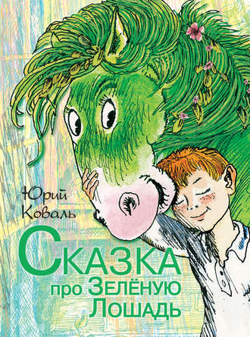
Лошади бывают разные – белые, вороные, гнедые и в яблоках. Таких лошадей можно встретить где угодно и когда угодно. Но где-то в лесу бегает Зелёная Лошадь, увидеть которую дано не многим. Но тот, кто увидит, влюбляется в неё раз и навсегда.
Так и случилось с хорошим мальчиком Ванечкой и нехорошим дяденькой Подушкиным, которые повстречали Зелёную Лошадь. Жизнь их с того момента изменилась, но только для каждого в свою сторону.
А в какую – ты узнаешь, прочитав эту и другие смешные и неповторимые сказки удивительного писателя Юрия Коваля, невероятного выдумщика и фантазёра.

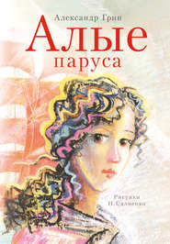
Александр Грин (1880–1932) писал «Алые паруса» шесть лет. Впервые книга был выпущена в 1923 году. Феерия раскрывает, на первый взгляд, обычную историю, как в одной далекой деревеньке, на границе моря и земли, жила без матери и воспитывалась отцом-моряком, девочка Ассоль. В это время, где-то на другом краю земли, вдали от моря, жил мальчик. Звали его Грэй. Он был окружен и любящими родителями, и жил он в большом замке, имея все блага, чтобы не беспокоиться о хлебе насущном.
Встретятся ли Ассоль и Грэй? И каково это – жить, ожидая чуда, жить и искать себя? В книге есть ответы на эти и многие другие вопросы, которые задает себе каждый человек. Книга впервые выходит с иллюстрациями художницы Н. П. Салиенко.
Для среднего школьного возраста.

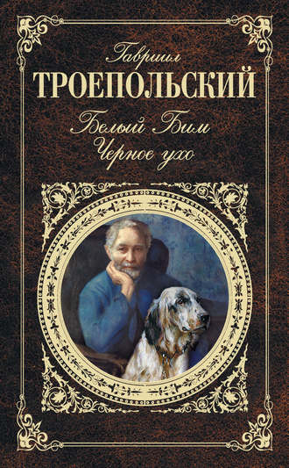
Пронзительная и трогательная история о собаке по кличке Бим – преданном и верном друге своего хозяина – заставляла плакать не одно поколение детей и взрослых, прочитавших повесть замечательного русского писателя Г. Троепольского «Белый Бим Черное ухо». Удачная экранизация сделала эту работу автора еще более популярной. В книгу вошли также и другие произведения Г. Троепольского, наполненные любовью к природе и чувством ответственности перед ней, – «Митрич», «В камышах», «Прохор семнадцатый, король жестянщиков» и другие.
Для среднего школьного возраста.

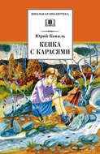
В книгу известного детского писателя Ю. Коваля включены лучшие рассказы для детей, полные лиризма и мягкого юмора.
Для среднего школьного возраста.

